UNIVERSITATEA „ȘTEFAN CEL MARE", SUCEAVA
FACULTATEA DE INGINERIE ELECTRICĂ ȘI ȘTIINȚA CALCULATOARELOR
SPECIALIZAREA CALCULATOARE
AN 2, GRUPA 3121 A

PROIECT DISCIPLINA POO

Traffic Arcade Simulator
(C++ / ncurses)

Autor: Curaliuc Fabian
Profesor coordonator: s.l. dr. ing. Prodan Remus

2025
TEMĂ PROIECT

Descriere temă
Simulator auto de tip endless runner (arcade), realizat integral în C++ pe baza bibliotecii ncurses, cu redare grafică tip block-pixel direct în terminal. Jocul simulează conducerea unui vehicul pe un drum cu 4 benzi (ambele sensuri), incluzând:
- Model matematic de accelerare cu calcule liniare de RPM, turații ale motorului în funcție de treapta de viteză și inerție aerodinamică.
- Sistem complet de semne de circulație implementate atât pentru jucător, cât și pentru traficul controlat de AI (semafoare montate sus, de colț, STOP octogonal roșu și Cedează Trecerea – triunghi galben).
- Sistem de Karma care recompensează respectarea regulilor de trafic.
- Mașini de poliție cu girofar animat care penalizează depășirea limitei de viteză.
- Intersecții cu tranziție dinamică între condusul vertical și cel orizontal.
- Generare procedurală de elemente de decor: copaci, iarbă, case, blocuri, parcări, lacuri.
- Dashboard interactiv cu indicatori vizuali pentru viteză, treaptă de viteză, scor, penalizări și Karma.

De ce am ales tema?
Am ales această temă din pasiunea pentru jocurile retro de tip arcade și dorința de a înțelege cum funcționează un game engine la nivel fundamental, fără a recurge la framework-uri grafice complexe. Utilizarea bibliotecii ncurses impune constrângeri creative interesante (redarea graficii doar prin caractere text și culori ANSI), ceea ce face implementarea unui simulator de trafic fluid o provocare tehnică considerabilă. De asemenea, proiectul este un teren excelent pentru a aplica principiile Programării Orientate pe Obiecte: moștenire (tipuri de vehicule, semne de circulație), polimorfism (comportamentul AI-ului), încapsulare (fizica motorului, sistemul de karma) și compoziție (relația dintre scenă, benzi, intersecții și dashboard).

CUPRINS
CAPITOLUL I
Descriere proiect din punct de vedere al utilizatorului 4
1.1 Prezentare generală a gameplay-ului 4
1.2 Interfața grafică în terminal 4
1.3 Dashboard-ul (bordul auto) 5
1.4 Controale (taste) 5
1.5 Reguli de trafic și sistemul de penalizări 6
1.6 Condusul orizontal – Intersecții 7
1.7 Condiții de Game Over 7

CAPITOLUL II
Descriere proiect din punct de vedere al programatorului 8
2.1 Arhitectura generală a proiectului 8
2.2 Structura fișierelor sursă 8
2.3 Diagrama de clase (conceptuală) 9
2.4 Descrierea claselor principale 9
2.5 Concepte POO utilizate 10
2.6 Secțiuni de cod deosebite 11
2.7 Cerințe de sistem și compilare 12

CAPITOLUL III
Dezvoltări ulterioare 13
3.1 Funcționalități noi 13
3.2 Modificări de cod sau de tehnologii 13

BIBLIOGRAFIE
CAPITOLUL I

Descriere proiect din punct de vedere al utilizatorului

1.1 Prezentare generală a gameplay-ului
Traffic Arcade Simulator este un joc de tip endless runner în care jucătorul conduce o mașină pe un drum cu 4 benzi de circulație (câte 2 pe fiecare sens). Obiectivul principal este de a parcurge cât mai mulți metri fără a suferi o coliziune frontală sau a acumula 5 penalizări. Pe drum apar vehicule AI (camioane, mașini, conuri), semne de circulație și, periodic, intersecții care schimbă perspectiva din condus vertical în condus orizontal.
Jocul rulează complet în terminal (Linux / WSL) și utilizează biblioteca ncurses pentru a reda o grafică colorată de tip block-pixel cu suport ANSI pe 256 de culori. Nu necesită mediu grafic (X11, Wayland) — totul se desfășoară în consolă.

1.2 Interfața grafică în terminal
La pornirea jocului, ecranul terminalului este împărțit în trei zone principale: zona de decor stâng (iarbă, copaci, case), zona centrală de drum (benzi cu marcaje, vehicule) și panoul lateral de DASHBOARD (bord). Mai jos sunt prezentate capturi de ecran din diferite momente ale gameplay-ului.
Starea inițială — mașina jucătorului (albastru + roșu) este plasată pe una dintre benzi, iar viteza este 0 km/h. Pe margini se observă copacii generați procedural:
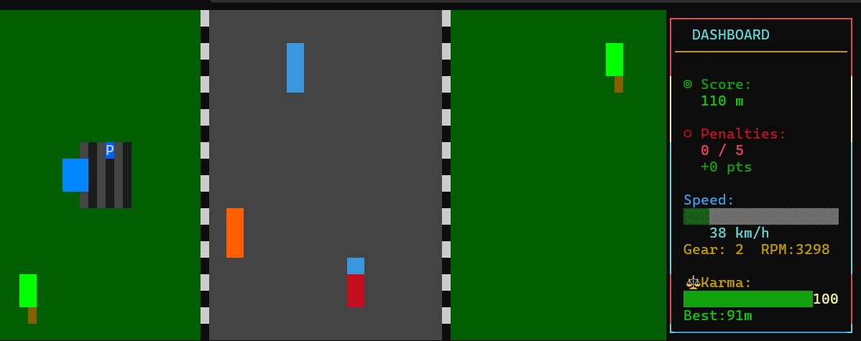
Figura 1 – Ecranul de start: vehiculul stă pe loc (0 km/h, Gear 1, RPM 800), scor 0 m.
Condus vertical activ — jucătorul a accelerat la 38 km/h pe treapta 2. Pe drum apar vehicule AI (portocaliu, albastru, verde), iar o mașină de poliție (marcată cu „P") poate fi observată pe marginea stângă:
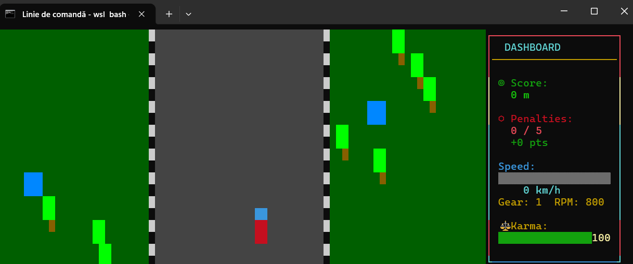
Figura 2 – Condusul vertical: scor 110 m, viteză 38 km/h, Karma 100, 0 penalizări.

1.3 Dashboard-ul (bordul auto)
Panoul DASHBOARD afișat permanent în partea dreaptă a ecranului conține următorii indicatori:
Indicator | Descriere
Score | Distanța parcursă (în metri), scorul principal al jocului.
Penalties | Numărul curent de penalizări din totalul de 5. Fiecare penalizare adaugă și puncte negative.
Speed | Bara vizuală de viteză (gradient de culoare) + valoare numerică în km/h. Acul de viteză are un efect de lag realist.
Gear / RPM | Treapta de viteză curentă (1–5) și turațiile motorului calculate matematic.
Karma | Sistem de puncte morale (0–100): crește când respecți regulile, scade la încălcări.
Best | Cea mai bună distanță obținută în sesiunea curentă.

1.4 Controale (taste)
Jocul se controlează integral de la tastatură:
Tastă | Acțiune
[W] / [↑] | Accelerează vehiculul.
[S] / [↓] | Frânează vehiculul.
[A] / [←] | Schimbă banda spre stânga / virare stânga în intersecție.
[D] / [→] | Schimbă banda spre dreapta / virare dreapta în intersecție.
[P] | Pauză — oprește temporar jocul.
[Q] | Ieșire forțată din joc.

Notă: În modul de condus orizontal (intersecții), tastele W/S și A/D își modifică funcția în funcție de direcția busolei afișate pe ecran (NORTH, SOUTH, EAST, WEST).

1.5 Reguli de trafic și sistemul de penalizări
Jocul reproduce un set de reguli de circulație care influențează scorul și supraviețuirea jucătorului:
Semne de circulație
- Semafor montat sus — apare deasupra drumului; roșu = trebuie să oprești, verde = liber.
- Semafor de colț — se aplică în intersecții; controlează direcțiile de virare.
- STOP (octogon roșu) — necesită oprirea completă înainte de intersecție.
- Cedează Trecerea (triunghi galben întors) — prioritate pentru vehiculele deja angajate în intersecție.
Sistemul de Karma
Karma este un scor moral cuprins între 0 și 100, care începe la valoarea maximă. Respectarea regulilor (oprirea la semafor roșu, încetinirea la Cedează Trecerea) menține sau crește Karma. Încălcările (trecerea pe roșu, depășire de viteză lângă poliție) scad Karma semnificativ. O Karma ridicată poate acorda bonusuri la scor.
Poliția în trafic
Mașinile de poliție sunt vehicule speciale, vopsite în alb, cu un girofar animat albastru-roșu care pulsează. Dacă jucătorul trece pe lângă o mașină de poliție cu o viteză mai mare de 90 km/h, primește o penalizare severă pe moment. Se pot observa aceste vehicule marcate cu litera „P" pe ecran.
Acumularea penalizărilor
Fiecare infracțiune (viteză excesivă lângă poliție, trecerea pe roșu) adaugă o penalizare la contorul Penalties (vizibil pe DASHBOARD). La acumularea a 5 penalizări, jocul se termină automat cu Game Over.

1.6 Condusul orizontal – Intersecții
Periodic, pe parcursul jocului, jucătorul întâlnește intersecții unde perspectiva se schimbă din condus vertical (sus-jos) în condus orizontal (stânga-dreapta). În modul orizontal, drumul se desfășoară de la stânga la dreapta, iar traficul vine din ambele direcții. Pe ecran apare un indicator de direcție (busolă) care arată sensul curent (ex: >> EAST).
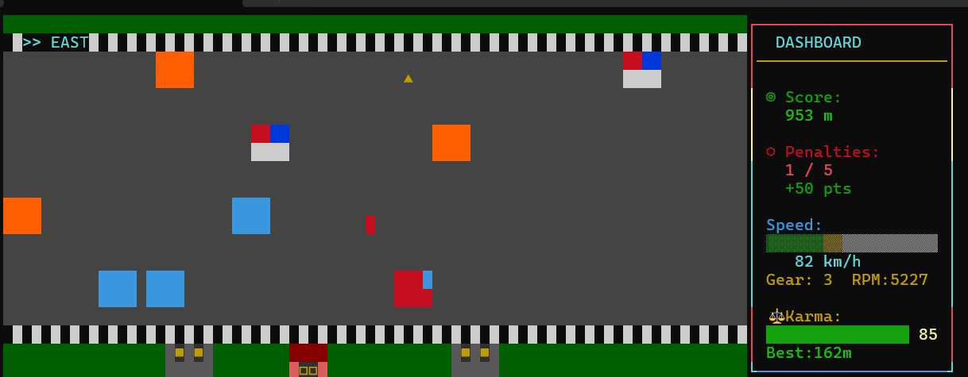
Figura 3 – Condusul orizontal prin intersecție: direcția EAST, scor 953 m, viteză 82 km/h, 1 penalizare, Karma 85.
În intersecție, vehiculele AI se deplasează și ele orizontal, iar semnele de circulație controlează fluxul de trafic. Jucătorul trebuie să navigheze printre obstacole și vehicule, ținând cont de regulile de prioritate. După ieșirea din intersecție, jocul revine la modul vertical.

1.7 Condiții de Game Over
O rundă de joc se încheie în următoarele situații:
- Coliziune frontală — contactul direct cu un vehicul AI sau un obstacol (con, camion) rezultă în încetarea imediată a rundei.
- 5 penalizări acumulate — la atingerea pragului de 5 infracțiuni, jocul se termină automat.
La finalul rundei, jucătorul poate vedea scorul obținut și cel mai bun scor din sesiunea curentă (Best).

CAPITOLUL II

Descriere proiect din punct de vedere al programatorului

2.1 Arhitectura generală a proiectului
Proiectul este structurat conform principiilor Programării Orientate pe Obiecte și folosește un model arhitectural de tip Game Loop clasic: într-o buclă principală se citesc comenzile utilizatorului (Input), se actualizează starea jocului (Update) și se redesenează ecranul (Render). Biblioteca ncurses gestionează I/O la nivel de terminal, iar toată logica (fizică, AI, coliziuni, semne de circulație) este implementată în clase C++ interconectate.

2.2 Structura fișierelor sursă
Proiectul este organizat într-un director unic, cu fișiere header (.h) și implementare (.cpp), plus un CMakeLists.txt pentru build:
Fișier | Rol
CMakeLists.txt | Configurare CMake: target, linkare ncurses, standard C++17.
main.cpp | Punctul de intrare; inițializează ncurses, creează obiectul Game și pornește bucla principală.
Game.h / Game.cpp | Clasa centrală Game: game loop, gestionare stări (meniu, joc, pauză, game over).
Player.h / Player.cpp | Clasa Player: fizica vehiculului, accelerare, frânare, schimbare benzi, cutie de viteze.
Vehicle.h / Vehicle.cpp | Clasa de bază pentru toate vehiculele (inclusiv cele AI); gestionează poziție, viteză, dimensiuni, culoare.
TrafficAI.h / TrafficAI.cpp | Logica de inteligență artificială a vehiculelor de trafic: spawning, mișcare, respectare semne.
Road.h / Road.cpp | Clasa Road: generarea și scrolling-ul benzilor, marcajelor, decorului lateral.
Intersection.h / .cpp | Gestionarea intersecțiilor: tranziția vertical ↔ orizontal, semafoare, cedează trecerea.
Sign.h / Sign.cpp | Ierarhia de clase pentru semne de circulație (TrafficLight, StopSign, YieldSign).
Dashboard.h / .cpp | Clasa Dashboard: randarea bordului (viteză, RPM, Karma, scor, penalizări).
Decor.h / Decor.cpp | Generarea procedurală a decorului: copaci, case, blocuri, parcări, lacuri.
Police.h / Police.cpp | Clasa Police (moștenește Vehicle): girofar animat, verificare viteză jucător.
Collision.h / .cpp | Sistemul de detecție a coliziunilor (AABB — Axis-Aligned Bounding Box).

2.3 Diagrama de clase (conceptuală)
Mai jos este prezentată o schemă simplificată a ierarhiei de clase din proiect:
┌──────────────┐
│ Game │
│ (game loop) │
└──────┬───────┘
┌───────────────────┼───────────────────┐
│ │ │
┌──────▼──────┐ ┌───────▼──────┐ ┌───────▼──────┐
│ Player │ │ Road │ │ Dashboard │
│ (vehicul │ │ (benzi, │ │ (UI bord) │
│ jucător) │ │ marcaje) │ └──────────────┘
└──────┬──────┘ └───────┬──────┘
│ │
┌──────▼──────┐ ┌───────▼──────────┐
│ Vehicle │◄───┤ TrafficAI │
│ (bază) │ │ (spawner + │
└──────┬──────┘ │ vehicule AI) │
│ └───────┬──────────┘
┌──────▼──────┐ │
│ Police │ ┌───────▼──────┐
│ (girofar, │ │ Intersection │
│ radar) │ │ (tranziție │
└─────────────┘ │ V ↔ H) │
└───────┬──────┘
│
┌────────────▼─────────────┐
│ Sign (bază) │
└──┬───────┬──────────┬────┘
│ │ │
TrafficLight StopSign YieldSign

2.4 Descrierea claselor principale
Clasa Game
Clasa centrală care orchestrează întregul joc. Conține bucla principală (run()), gestionează stările (meniu, gameplay, pauză, game over), creează și distruge obiectele celorlalte clase. Deține referințe la Player, Road, Dashboard, TrafficAI și Intersection. Apelează în fiecare cadru: handleInput(), update(dt) și render().
Clasa Vehicle (bază)
Clasă abstractă care definește proprietățile comune tuturor vehiculelor: poziție (x, y), viteză, dimensiune, culoare, direcția de deplasare. Expune metode virtuale pentru update() și draw() care sunt suprascrise de clasele derivate.
Clasa Player (moștenește Vehicle)
Implementează fizica completă a vehiculului jucătorului: cutia de viteze (5 trepte cu praguri de RPM, schimbare automată), accelerare (calculată prin formula: a = (force − drag) / mass, unde drag-ul aerodinamic crește cu pătratul vitezei), RPM (calculat liniar în funcție de viteză și raportul treptei curente), frânare (decelerare proporțională) și schimbare benzi (deplasare laterală discretă).
Clasa Police (moștenește Vehicle)
Vehicul special care moștenește Vehicle și adaugă: girofar animat (alternare albastru-roșu pe baza unui timer), zona de radar (verifică dacă jucătorul depășește 90 km/h în apropierea sa) și declanșarea penalizărilor.
Clasa Sign (ierarhie)
Clasă de bază pentru semnele de circulație. Clasele derivate (TrafficLight, StopSign, YieldSign) suprascriu metoda draw() pentru a reda forma grafică specifică (octogon roșu, triunghi galben, semafor cu 3 culori) și metodele de interacțiune (shouldStop(), shouldYield()).
Clasa Dashboard
Gestionează randarea bordului auto în colțul dreapta-sus al ecranului. Folosește bare de progres colorate pentru viteză și Karma, text colorat pentru scor și penalizări, și implementează un efect de lag al acului de viteză (viteza afișată urmărește cu întârziere viteza reală, simulând inerția unui indicator analog).
Clasele Road + Decor
Road gestionează scrolling-ul vertical/orizontal al benzilor și marcajelor (linii albe întrerupte pentru delimitarea benzilor, margini alb-negru tip „zebra"). Decor generează procedural pe marginile drumului copaci (dreptunghiuri verzi cu trunchi maro), case, blocuri și lacuri de apă, oferind varietate vizuală.

2.5 Concepte POO utilizate
Concept | Aplicare în proiect
Încapsulare | Fizica motorului (RPM, accelerare, drag) este încapsulată în Player; starea semaforului este privată în TrafficLight. Accesul se face doar prin metode publice (getSpeed(), isRed()).
Moștenire | Player și Police moștenesc Vehicle. TrafficLight, StopSign și YieldSign moștenesc Sign.
Polimorfism | Vehiculele AI sunt stocate ca pointeri la Vehicle*; apelul vehicle->draw() redă grafic tipul corect datorită funcțiilor virtuale.
Abstractizare | Clasa Vehicle definește interfața comună (update(), draw()) fără a impune detalii de implementare. Sign definește shouldStop() ca metodă pur virtuală.
Compoziție | Game conține obiecte de tip Road, Player, Dashboard, TrafficAI. TrafficAI conține un vector de Vehicle*.
STL | Utilizare extensivă a std::vector, std::string, std::unique_ptr pentru gestionarea memoriei, std::chrono pentru delta-time.

2.6 Secțiuni de cod deosebite
Modelul matematic de accelerare
Fizica motorului combină forța de tracțiune cu rezistența aerodinamică:
void Player::update(double dt) {
double engineForce = throttle * maxForce[currentGear];
double dragForce = dragCoeff * speed * speed;
double netForce = engineForce - dragForce - brakeForce;
double acceleration = netForce / mass;
speed += acceleration * dt;
if (speed < 0) speed = 0;
// Calcul RPM liniar pe treaptă
rpm = idleRPM + (speed / gearRatio[currentGear]) * rpmScale;
// Schimbare automată de treaptă
if (rpm > shiftUpRPM && currentGear < maxGear)
currentGear++;
else if (rpm < shiftDownRPM && currentGear > 1)
currentGear--;
// Actualizare poziție
posY -= speed * dt * scrollFactor;
}
Girofarul animat al poliției
Alternarea culorilor albastru-roșu este controlată de un timer intern:
void Police::draw() {
Vehicle::draw(); // desenează corpul alb
// Girofar: alternare albastru / roșu la fiecare 300ms
auto now = std::chrono::steady_clock::now();
auto elapsed = std::chrono::duration_cast<std::chrono::milliseconds>(
now - lastFlashTime).count();
if (elapsed > 300) {
flashBlue = !flashBlue;
lastFlashTime = now;
}
int color = flashBlue ? COLOR_PAIR(BLUE_PAIR) : COLOR_PAIR(RED_PAIR);
attron(color);
mvprintw(posY - 1, posX, "██");
attroff(color);
}
Detecție coliziuni AABB
bool Collision::check(const Vehicle& a, const Vehicle& b) {
return a.x < b.x + b.w &&
a.x + a.w > b.x &&
a.y < b.y + b.h &&
a.y + a.h > b.y;
}

2.7 Cerințe de sistem și compilare
Cerințe
- Terminal Linux sau Windows cu WSL (Windows Subsystem for Linux).
- Compilator C++ cu suport C++17 (recomandat g++ 9+).
- CMake ≥ 3.10.
- Biblioteca ncurses — pachetul libncursesw5-dev pe Ubuntu/Debian.
Pași de compilare
# 1. Clonare repository
git clone <URL_GIT>
cd proiect_POO
# 2. Generare configurare CMake
cmake -S . -B build
# 3. Compilare
cmake --build build
# 4. Rulare
./build/TrafficSimulator

CAPITOLUL III

Dezvoltări ulterioare

3.1 Funcționalități noi care ar fi necesare
- Sistem de niveluri / dificultate progresivă — creșterea treptată a densității traficului, vitezei vehiculelor AI și frecvenței intersecțiilor pe măsură ce scorul crește.
- Tabel de scoruri persistente (High Scores) — salvarea celor mai bune 10 scoruri într-un fișier local, cu afișare la finalul fiecărei runde.
- Mod noapte — reducerea vizibilității (doar zona din fața farurilor este iluminată), adăugând un nivel suplimentar de dificultate.
- Tipuri suplimentare de vehicule — ambulanțe (cu prioritate în trafic), autobuze (se opresc la stații), motociclete (manevrabilitate mai mare).
- Condiții meteo — ploaie (reduce aderența, crește distanța de frânare), ceață (reduce vizibilitatea), zăpadă (reduce viteza maximă).
- Sunet (beep-uri de terminal) — semnale sonore la coliziuni, sirene de poliție, schimbarea treptei de viteză.
- Sistem de combustibil — un indicator de benzină care se consumă proporțional cu RPM-ul, obligând jucătorul să colecteze stații de alimentare.
- Meniu interactiv — ecran de start cu logo ASCII-art, opțiuni de setări (dificultate, culoare mașină), instrucțiuni afișate în joc.

3.2 Modificări de cod sau de tehnologii de implementare
- Migrare la SDL2 / SFML — pentru grafică pixelată reală, suport de sunet nativ și input mai fluid; păstrând arhitectura de clase existentă.
- Multithreading — separarea logicii de joc (update) de randare (render) pe thread-uri distincte, permițând FPS stabil.
- Sistem de componente (ECS) — migrarea de la ierarhia clasică de clase la un model Entity-Component-System pentru scalabilitate.
- Serializare JSON — salvarea/încărcarea stării jocului (save game) și a configurărilor folosind nlohmann/json.
- Unit Testing — adăugarea de teste unitare (Google Test / Catch2) pentru modulele critice: fizica motorului, detecția coliziunilor.
- Networking — un mod multiplayer simplu prin sockeți TCP unde doi jucători conduc pe același drum.
- Refactorizare smart pointers — înlocuirea completă a pointerilor raw cu std::unique_ptr și std::shared_ptr.

BIBLIOGRAFIE

1. ncurses Programming HOWTO — https://tldp.org/HOWTO/NCURSES-Programming-HOWTO/
2. CMake Tutorial — https://cmake.org/cmake/help/latest/guide/tutorial/
3. Robert Nystrom, Game Programming Patterns — https://gameprogrammingpatterns.com/

